**Работа с файлове и директории в windows чрез терминал**

1. **Създаване на файл:**

* 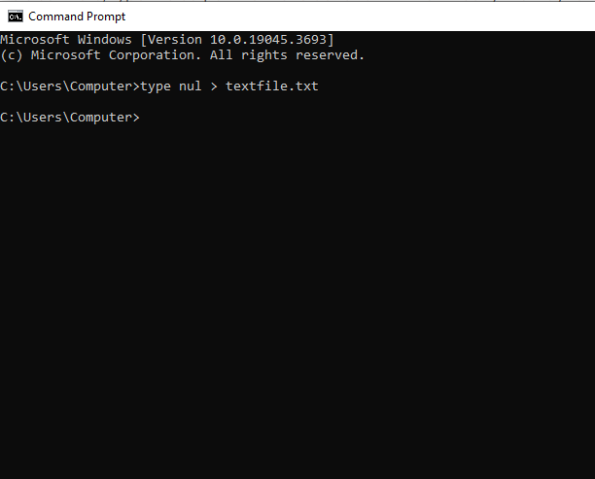Създаване на празен файл:

Въведете разширение

* Създаване на файл с текст в него:

Име на файла

Въведете текст

1. **Създаване на директория**

* Използваме командата **- MKDIR**
* Задаваме име на папката
* Даваме enter

Пример:

1. **Смяна на директорията**

* Използваме командата – **cd**

Пример:

Задайте път

1. **Преименуване**

* За да преименуваме файлове или папки използваме команда – **REN**

1. Преименуване на файл:

Ново име на файл с разширението

Старо име на файл с разширението

1. Преименуване на папка:
   * + - Аналогично:



1. **Копиране**
   * + - Използваме команда – **COPY**
       - Синтаксис -

**copy location\filename.extension newlocation\newname.extension**

Пример:

* Копиране на папка:

**XCOPY /s /i**

1. **Изтриване**

* Изтриване на файл – **del**

Пример:

* Изтриване на папка – **RD**

Пример:

Име на папка